PROTOCOLO DE COMUNICACIÓN

La comunicación es efectuada a través de cliente / servidor, en donde se visualiza que tenemos un cliente ligero y un servidor donde se encuentra alojada la mayor carga de trabajo de comunicación.

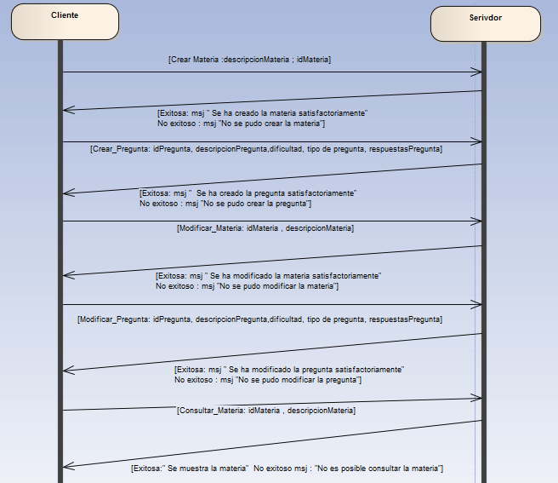

Continuación
